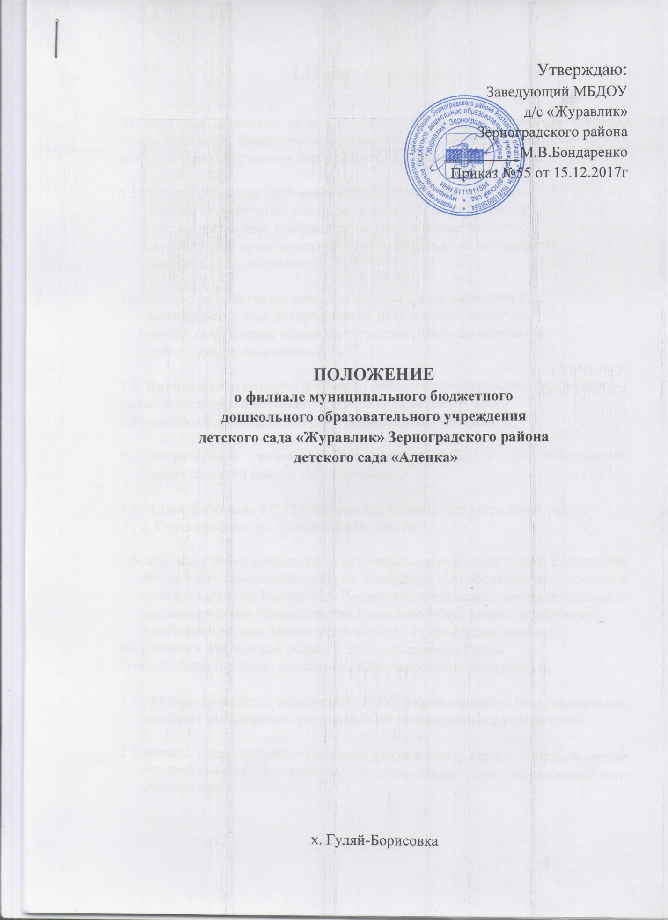

1.Общие положения.

Детский сад «Аленка» является филиалом (далее по тексту - филиал) муниципального бюджетного дошкольного образовательного учреждения детского сада «Журавлик» Зерноградского района.

  - Филиал создается ДОУ и не является юридическим лицом.
Филиал осуществляет свою деятельность в соответствии с
положением о нем, утвержденным ДОУ и может частично
осуществлять права юридического лица только на основании
доверенности, выдаваемой ДОУ.

  - Филиал осуществляет свою деятельность в соответствии с
положением о нем, утвержденным ДОУ и может частично
осуществлять права юридического лица только на основании
доверенности, выдаваемой ДОУ.

  - Полное наименование филиала: филиал муниципального бюджетного
дошкольного образовательного учреждения детского сада
«Журавлик» Зерноградского района детский сад «Аленка»

  - Сокращенное наименование: филиал МБДОУ д/с «Журавлик» Зерноградского района - д/с «Аленка».

1.5. Адрес филиала: 347724, Ростовская область, Зерноградский район,
с. Светлоречное, ул. Пришкольная, дом № 35.

1.6. Филиал в своей деятельности руководствуется Конституцией Российской
Федерации, Законом Российской Федерации «Об образовании», указами и
постановлениями Президента Российской Федерации, постановлениями и
распоряжениями Правительства Российской Федерации, нормативно-
правовыми актами Министерства общего и профессионального
образования Ростовской области, постановлениями Главы
Зерноградского района, приказами ДОУ, настоящим положением.

1.7. Филиал наделяется имуществом ДОУ, закрепленным за ним учредителем
на праве оперативного управления по согласованию с учредителем.

  - Филиал проходит регистрацию по фактическому адресу. Лицензирование осуществляется в порядке, установленном для образовательного учреждения.

  - Финансирование филиала осуществляется через лицевой счет ДОУ муниципальным учреждением «Расчетный центр образования Зерноградского района Ростовской области» (МУ РЦО).

1.10. Филиал создает условия для физического и психического развития
детей по программе Н.Е.Вераксы, Т.С.Комаровой, М.А.Васильевой «От рождения до школы», а также Р.Б. Стеркиной «Основы безопасности жизнедеятельности детей дошкольного возраста», З.И.Бересневой «Здоровый малыш», С.Н.Николаевой «Юный эколог»

2. Основные цели и задачи филиала.

2.1. Основными задачами филиала являются:
- Создание условий гарантирующих охрану и укрепление здоровья детей;
- Создание максимальных условий обеспечивающих физическое, интеллектуальное и личностное развитие ребенка;
- Взаимодействие с семьей для обеспечения полного развития ребенка;
- Приобщение детей к общечеловеческим ценностям;
- Воспитание трудолюбия, любви к Родине, семье, окружающей природе.

2.2. Для реализации основных задач филиал имеет право:
- Выбирать любую программу из комплекса вариативных программ рекомендованных Министерством образования и науки Российской Федерации;
- Выбирать формы, средства и методы воспитания и обучения детей, а также учебные и методические пособия;
- Привлекать дополнительные финансовые источники за счет добровольных пожертвований и целевых взносов физических и юридических лиц.

3. Организация деятельности филиала.

3.1. Филиал функционирует в помещении, отвечающем санитарно-гигиеническим, противоэпидемическим требованиям и правилам противопожарной безопасности, а также психолого-педагогическим требованиям к благоустройству дошкольного образовательного учреждения, определенным Министерством образования и науки Российской Федерации.

  - Содержание образовательного процесса в филиале определяется программой дошкольного образования. Филиал самостоятелен в выборе программы из комплекса вариативных программ, рекомендованных государственными органами управления образованием, с внесением изменений в них, а также разработке собственных (авторских) программ в соответствии с требованиями государственного стандарта.
  - Филиал несет в установленном законодательством Российской Федерации порядке ответственность за невыполнение функций, отнесенных к его компетенции:
- качество образования и его соответствие государственным образовательным требованиям;
- реализацию не в полном объеме образовательных программ в соответствии с годовым планом;
- за жизнь и здоровье детей и сотрудников во время образовательного процесса; нарушение прав и свобод воспитанников и сотрудников филиала.

  - Организация образовательного процесса в филиале регламентируется образовательной программой, учебным планом (разбивкой содержания образовательной программы по возрастным группам, по видам деятельности и по годам обучения), годовым планом работы ДОУ.

  - Для осуществления образовательного процесса филиал разрабатывает
ежегодно до начала учебного года следующие локальные нормативно - правовые акты:
- годовой план,
- учебный план,
- расписание занятий,
- режим работы детского сада,
- график работы педагогов.

3.6. Порядок их создания следующий:
годовой план разрабатывается филиалом самостоятельно на основе образовательной программы и учебного плана, утверждается педагогическим советом ДОУ, согласуется с отделом образования и утверждается заведующим ДОУ.

3.7. Расписание занятий согласуется с органами санэпиднадзора в части объема учебной нагрузки и утверждается заведующим ДОУ.

3.8. Режим занятий рассматривается педагогическим советом и утверждается заведующим ДОУ.

3.9. В соответствии с уставными целями и задачами ДОУ, филиал может
реализовывать дополнительные образовательные программы и дополнительные платные образовательные услуги за пределами определяющих его статус, образовательных программ, с учетом потребностей семьи на основе договора с родителями (законными представителями). Платные образовательные услуги (при наличии лицензии) не могут быть оказаны взамен и в рамках основной образовательной деятельности, финансируемой учредителем.

  - Обучение и воспитание в филиале ведутся на русском языке.

3.11. Право на ведение образовательной деятельности и на получение льгот,
предусмотренных законодательством Российской Федерации, возникает у филиала с момента выдачи ему лицензии. Филиал проходит государственную аккредитацию в соответствии с Законом Российской Федерации «Об образовании». Государственная аккредитация филиала проводится по его заявлению соответствующим государственным органом управления образованием МО и ПО РО один раз в пять лет.
3.12. Филиал может быть реорганизован, ликвидирован в порядке, установленном законодательством Российской Федерации.
При реорганизации филиала, его устав, лицензия, свидетельство о государственной аккредитации утрачивает силу.
3.13. Режим работы филиала и длительность пребывания детей определяется настоящим положением, договором между ДОУ и филиалом, Уставом ДОУ.
Филиал работает по 5-дневной рабочей недели с выходными днями в субботу и воскресенье. Длительность пребывания детей в нем 10,5 часов: с 7-00 до 17.30 часов.

3.14. Филиал обеспечивает сбалансированное 3-х разовое питание детей, необходимое для нормального роста и развития детей.

3.15. Организация питания детей в филиале осуществляется заведующим филиалом.

3.16.Контроль за организацией питания, витаминизацией блюд, закладкой продуктов питания, кулинарной обработкой, выходом блюд, вкусовыми качествами пищи, санитарным состоянием пищеблока, правильностью хранения, соблюдением сроков реализации продуктов возлагается на заведующего филиала.

3.17. Медицинское обслуживание детей осуществляется медицинским персоналом муниципального учреждения здравоохранения «Центральная районная больница» Зерноградского района, Ростовской области, специально закрепленным за ДОУ, который наряду с администрацией несет ответственность за проведение лечебно-профилактических мероприятий, соблюдение санитарно-гигиенического и противоэпидемического режима, а также режима и качества питания воспитанников.

3.18. Педагогические работники, младший обслуживающий персонал филиала проходят бесплатное медицинское обследование 2 раза в год, которое проводится за счет средств учредителя.

4. Комплектование филиала.

4.1. Порядок комплектования филиала определяется учредителем. В филиал в первую очередь принимаются дети работающих одиноких родителей; учащихся матерей, инвалидов 1 и 2 групп; дети из многодетных семей; дети, находящиеся под опекой; дети родители (один из родителей) которых находятся на военной службе; дети безработных, беженцев и вынужденных переселенцев, студентов, а также родители, у которых один ребенок уже посещает данное дошкольное учреждение.

4.2. В филиал принимаются дети в возрасте от 2 до 7 лет включительно. Контингент воспитанников формируется в соответствии с их возрастом.

4.3. Количество детей в группе, то есть наполняемость, определяется Уставом ДОУ в зависимости от санитарных норм и условий образовательного процесса, предельной наполняемости, принятой при расчете норматива бюджетного финансирования.

4.4. В филиале функционирует 1 группа.

4.5. В соответствии с современными психолого-педагогическими и медицинскими рекомендациями группы комплектуются по разновозрастному принципу.

4.6. Для зачисления ребенка в филиал необходимы следующие документы:
- направление в ДОУ, выданное Управлением образования администрации муниципального образования Зерноградский район;
- заявление родителей (законных представителей) на заведующего филиалом;
- приказ о приеме в детский сад;
- договор об образовании;
- согласие на обработку персональных данных родителя (законного представителя);
- согласие на обработку персональных данных ребенка;
- копия свидетельства о рождении ребенка;
- копия свидетельства о рождении 2 и 3 ребенка;
- копия документа, удостоверяющего личность родителя (законного представителя);
- документы родителей (законных представителей), в которые вписан ребенок, с указанием места проживания родителей (законных представителей).

4.7. При зачислении ребенка в филиал между учреждением и родителями (законными представителями) заключается договор.

4.8. За ребенком сохраняется место в детском саду в случае его болезни, в летний период, во время отпуска родителей сроком на 75 дней. Особые случаи сохранения места за ребенком оговариваются в родительском договоре.

4.9. Отчисление детей из филиала проводится по следующим
основаниям:
- по заявлению родителей (законных представителей);
- по медицинскому заключению о состоянии здоровья ребенка, препятствующему его пребыванию в детском саду;
- при невыполнении родителями (законными представителями) условий родительского договора;
- родители за 7 дней до отчисления ребенка письменно уведомляются об этом. Они имеют право обжаловать решение филиала Учредителю в месячный срок с момента получения письменного уведомления.

5. Участники образовательного процесса.

4.10. Участниками образовательного процесса филиала являются воспитанники, родители (законные представители), педагогические работники.

5.1. При приеме детей филиал обязан ознакомить родителей (лиц их заменяющих) с Уставом, настоящим положением и другими документами, регламентирующими организацию образовательного процесса.

5.2. Взаимоотношения между филиалом и родителями (лицами их заменяющими) регулируются договором, включающим в себя взаимные права, обязанности и ответственность сторон, возникающие в процессе обучения, воспитания, присмотра и ухода.

5.3. Взимание платы с родителей за содержание детей производится в соответствии с законодательством Российской Федерации.

5.4. Взаимоотношения воспитанников и персонала филиала строятся на основе сотрудничества, уважения личности ребенка и предоставления ему свободы развития в соответствии с индивидуальными особенностями.

5.5. Порядок комплектования персонала филиала регламентируется Уставом ДОУ.

5.6. На педагогическую работу принимаются лица, имеющие необходимую профессионально-педагогическую квалификацию, соответствующую требованиям квалификационной характеристики по должности и полученной специальности подтвержденную документами об образовании. К педагогической деятельности не допускаются лица, лишенные права этой деятельности приговором суда или по медицинским показаниям, а также лица, имевшие судимость за определенные преступления.

5.7. При приеме на работу предоставляются следующие документы:
- Заявление о приеме на работу;
- Паспорт (с указанием места жительства);
- Диплом об образовании;
- Трудовую книжку;
- Санитарную книжку с медицинским обследованием и
прохождением санитарного минимума.

5.8. Права, социальные гарантии и льготы работников филиала, их взаимоотношения с администрацией регулируются трудовым договором и должностными инструкциями.

5.9. При приеме на работу администрация филиала знакомит нового сотрудника со следующими документами:
- коллективным договором;
- Уставом детского сада;
- настоящим положением;
- правилами внутреннего трудового распорядка;
- должностными инструкциями;
- приказом об охране труда и соблюдением техники безопасности.

5.10. Работники филиала имеют право:
- на участие в управлении филиалом в порядке определяемом Уставом ДОУ;
- на защиту профессиональной чести и достоинства;
- работать в педагогическом совете, обсуждать и принимать «Правила внутреннего распорядка», работать по сокращенной (не более 36 часов) рабочей неделе, получать пенсию по выслуге лет (за исключением заведующего), дополнительные до одного года отпуска через каждые 10 лет непрерывной работы.
- Получать социальные льготы и гарантии, установленные законодательством РФ, государственное страхование в установленные законом РФ порядке, проведение дисциплинарного расследования нарушения норм профессионального поведения только по жалобе, поданной в письменном виде, копия которого передана работнику.

5.11. Педагогические работники обязаны:
- выполнять Устав ДОУ и положение о филиале;
- выполнять «Правила внутреннего трудового распорядка», поддерживать дисциплину, уважать честь и достоинство воспитанников;
- не допускать применения физического и психического насилия по отношению к детям;
- принимать участие в разборе конфликтов по письменному заявлению родителей (законных представителей);
- соблюдать профессиональные умения, постоянно их совершенствовать;
- выполнять условия родительского договора;
- сотрудничать с семьей ребенка по вопросам воспитания и обучения;
- обеспечивать выполнение утвержденного режима дня;
- выполнять требования должностных инструкций.

5.12. Трудовые отношения с работниками филиала, помимо основания прекращения трудового договора по инициативе администрации, предусмотренного статьями Трудового кодекса Российской Федерации могут быть прерваны по инициативе администрации в случаях:
- применения, в том числе однократного метода воспитания, связанного с физическим или психическим насилием над личностью ребенка;
- появлением на работе в состоянии алкогольного или наркотического опьянения. Увольнение по этим основаниям может осуществляться администрацией без согласия профсоюза;
- детский сад обеспечивает права каждого ребенка в соответствии с Конституцией о правах ребенка.

5.13. Работники филиала имеют право: на участие в управлении филиалом порядке, определяемом уставом ДОУ; на защиту чести и достоинства.
5.14. Каждому ребенку гарантируется:
- уважение его человеческого достоинства;
- защита от применения методов физического или психического насилия;
- условия воспитания и образования, гарантирующие охрану и укрепление здоровья;
- удовлетворение потребностей в эмоциональном и личностном общении;
- развитие творческих способностей и интересов;
- получение квалифицированной помощи в коррекции имеющихся недостатков развития.

5.15. Родители (законные представители) имеют право:
- участвовать в управлении филиалом, то есть избирать и быть избранными в совет филиала;
- принимать участие в родительских собраниях, выражать свое мнение, а также вносить предложения по улучшению работы с детьми;
- требовать выполнения договора между родителями и филиалом;
- досрочно расторгнуть родительский договор;
- посещать филиал и беседовать с воспитателями и другими работниками;
- знакомиться с документами, регламентирующими воспитательно-образовательный процесс;
- обжаловать решение об отчислении ребенка в месячный срок с момента поучения письменного уведомления.

Родители (законные представители) обязаны нести ответственность за:
- выполнение данного Положения;
- посещение проводимых родительских собраний;
- выполнение условий договора, заключенного между родителями и филиалом;
- своевременную оплату средств за содержание ребенка в филиале;
- постановку филиала в известность о болезни ребенка и его отсутствии;
- оказание содействия в воспитании и обучении ребенка.

5.16. Комплектование филиала осуществляется согласно штатному расписанию.

5.17. Работодателем является ДОУ. Подбор, прием и расстановку кадров в филиале осуществляет заведующий филиалом.

6. Управление филиалом.

6.1. Управление филиалом осуществляется в соответствии с Законом Российской Федерации «Об образовании», настоящим положением и Уставом ДОУ.
6.2. Непосредственное управление деятельностью филиала осуществляет заведующий филиалом, назначенный приказом ДОУ по согласованию с отделом образования.

6.3. К компетенции заведующего филиалом относится:
- организация и осуществление воспитательно-образовательного процесса;
- подготовка годового плана филиала, учебного плана, образовательной программы, режима работы филиала,
- осуществление контроля за деятельностью сотрудников филиала, в том числе путем посещения занятий, воспитательных мероприятий и т.д.

- организация текущего контроля,
- организация капитального ремонта здания, мебели, электропроводки и т.
- составления табеля учета использования рабочего времени и расчета з/платы, несение ответственности за обоснованность выставления рабочих дней.
- комплектование филиала воспитанниками;
- организация питания;
- издание приказов, распоряжений и других локальных актов, а также утверждение графика работы и расписания занятий;
- осуществление взаимосвязи с семьями воспитанников, с ДОУ, по вопросам дошкольного образования;
- заведующий филиалом несет полную ответственность: за жизнь, здоровье вверенных ему детей во время воспитательно-образовательного процесса, за работу учреждения в соответствии со статьями 32, 51 закона РФ «Об образовании», а также требованиями «Тарифно-квалификационных характеристик и должностных инструкций».

6.4. Заведующий несет полную ответственность за работу филиала в
соответствии с настоящим положением должностной инструкцией.

7. Имущество и средства филиала.

7.1. Собственник имущества ДОУ закрепляет за филиалом землю, здание, имущество, оборудование.

7.2. Земельные участки закрепляются за филиалом в бессрочное пользование. Объекты собственности, закрепленные за филиалом, находятся в оперативном управлении ДОУ.

7.3. Филиал несет ответственность за сохранность и эффективное использование закрепленной за ним собственности ДОУ.

